Value adalah nilai

Count adalah jumblah nilai pada suatu baris

Maxvalue adalah nilai yang paling banyak muncul

Maxcount banyakbya baris

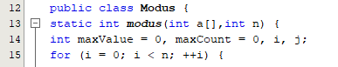

Jadi disini maxvalue=a[i] adalah 7 karena 7 muncul 3x